
CSP初赛模拟考试·第三套
- 以下逻辑表达式的值恒为真的是( ).
- P ∨ (¬P ∧ Q) ∨ (¬P ∧ ¬Q)
- Q ∨ (¬P ∧ Q) ∨ (P ∧ ¬Q)
- P ∨ Q ∨ (P ∧ ¬Q) ∨ (¬P ∧ Q)
- P ∨ ¬Q ∨ (P ∧ ¬Q) ∨ (¬P ∧ ¬Q)

- 在 8 位二进制补码中，10101011 表示的数是十进制下的( ).
- 43
B. -85
C. -43
D. -84
3.二进制数 11.01 在十进制下是( ).
A. 3.25
B. 4.125
C. 6.25
D. 11.125
4.把 64 位非零浮点数强制转换成32 位浮点数后，不可能( ).
A. 大于原数
B. 小于原数
C. 等于原数
D. 与原数符号相反
5.提出“存储程序”的计算机工作原理的是( ).
A．克劳德·香农
B．戈登·摩尔
C．查尔斯·巴贝奇
D．冯·诺依曼
6.如果开始时计算机处于小写输入状态，现在有一只小老鼠反复按照 CapsLock、 字母键 A、字母键 S 和字母键 D 的顺序循环按键，即 CapsLock、A、S、D、CapsLock、A、S、D……，屏幕上输出的第 81 个 字符是字母( )。
A．A
B．S
C．D
D．a
7.原字符串中任意一段连续的字符所组成的新字符串称为子串。
则字符 “AAABBBCCC” 共有（ ）个不同的非空子串。
A. 3
B. 12
C. 36
D. 45
8.广度优先搜索时，需要用到的数据结构是( )。
A. 链表
B. 队列
C. 栈
D. 散列表
9.通常在搜索引擎中，对某个关键词加上双引号表示（ ）。
A.排除关键词，不显示任何包含该关键词的结果
B.将关键词分解，在搜索结果中必须包含其中的一部分
C.精确搜索，只显示包含整个关键词的结果
D.站内搜索，只显示关键词所指向网站的内容
10.将（2, 6, 10, 17）分别存储到某个地址区间为0~10 的哈希表中，如果哈希函数= （ ），将不会产生冲突，其中表示a除以b的余数。
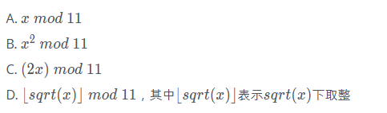

11.考虑如下递归算法，则调用solve(7)得到的返回结果为（ ）。
1 solve(n)
2 if n<=1 return 1
3 else if n>=5 return n*solve(n-2)
4 else return n*solve(n-1)
A.105
B.840
C.210
D.420
- 给定一个含N个不相同数字的数组，在最坏情况下，找出其中最大或最小的数，至少需要 N-1 次比较操作。则最坏情况下，在该数组中同时找最大与 最小的数至少需要（ ）次比较操作。（⌈ ⌉表示向上取整，⌊ ⌋表示向下取整）
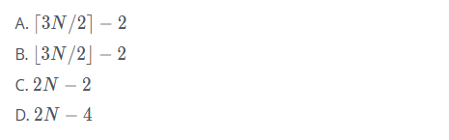
13.一家四口人，至少两个人生日属于同一月份的概率是（ ）（假定每个人生日属于每个月份的概率相同且不同人之间相互独立）。
A. 1/12
B. 1/144
C. 41/96
D. 3/4
14.一棵二叉树的前序遍历序列是ABCDEFG，后序遍历序列是CBFEGDA，则根结点的左子树的结点个数可能是（ ）。
A. 2
B. 3
C. 4
D. 5
15.2017 年 10 月 1 日是星期日，1999 年 10 月 1 日是（ ）。
A. 星期三
B. 星期日
C. 星期五
D. 星期二
16.填空题
1 #include <cstdlib>
2 #include <iostream>
3 using namespace std;
4
5 char encoder[26] = {'C','S','P',0};
6 char decoder[26];
7
8 string st;
9
10 int main() {
11 int k = 0;
12 for (int i = 0; i < 26; ++i)
13 if (encoder[i] != 0) ++k;
14 for (char x ='A'; x <= 'Z'; ++x) {
15 bool flag = true;
16 for (int i = 0; i < 26; ++i)
17 if (encoder[i] ==x) {
18 flag = false;
19 break;
20 }
21 if (flag) {
22 encoder[k]= x;
23 ++k;
24 }
25 }
26 for (int i = 0; i < 26; ++i)
27 decoder[encoder[i]- 'A'] = i + 'A';
28 cin >> st;
29 for (int i = 0; i < st.length( ); ++i)
30 st[i] = decoder[st[i] -'A'];
31 cout << st;
32 return 0;
33 }
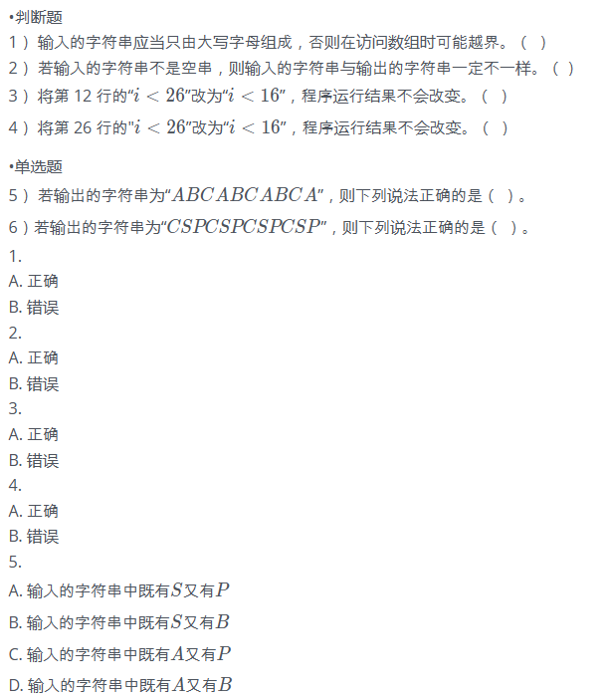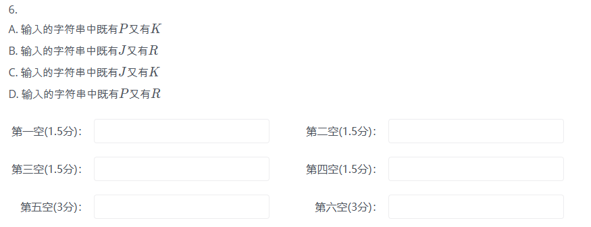

- 填空题
1 #include<cstdio>
2 #include<cstring>
3 using namespace std;
4 int n, m;
5 int f[101][101];
6 intF[101][101];
7 int main(){
8 scanf("%d%d"，&n，&m);//n的值在1到100之间
9 memset(f，-1，sizeof(f));
10 for(int i = 1; i <= m; i++) {
11 int u，v，w;//w的值在0到10000之间
12 scanf("%d%d%d"，&u，&v，&w);
13 f[u][v]=f[v][u]=w;
14 }
15 for(int k = 1; k <= n; k++)
16 for(int i=1;i <=n; i++)
17 for(int j=1;j<= n; j++)
18 if(f[i][k]!=-1&&f[k][j]!=-1)
19 if(f[i][j]==-1||f[i][j]>f[k][j]+f[i][k])
20 f[i][j]=f[i][k]+f[k][j];
21 int ans=2147483647;
22 for(int i=1;i<=n;i++)
23 for(int j=1;j<=n; j++){
24 for(int x=1;x<=n; x++)
25 for(int y=1;y<=n; y++)
26 F[x][y]=f[x][y];
27 F[i][j]=F[j][i]=0;
28 for(int x=1;x<= n; x++)
29 for(int y=1;y<=n; y++)
30 if(F[x][y]==-1||F[x][y]>F[x][i]+F[i][y])
31 F[x][y]=F[x][i]+F[i][y];
32 for(int x=1;x<=n; x++)
33 for(int y=1;y<=n; y++)
34 if(F[x][y]==-1||F[x][y]>F[x][j]+F[j][y])
35 F[x][y]=F[x][j]+F[j][y];
36 int res=0;
37 for(int x=1;x<=n; x++)
38 for(int y=1;y<x; y++)
39 res +=F[x][y];
40 ans=min(res，ans);
41 }
42 printf("%d\n"，ans);
43 return 0;
44 }
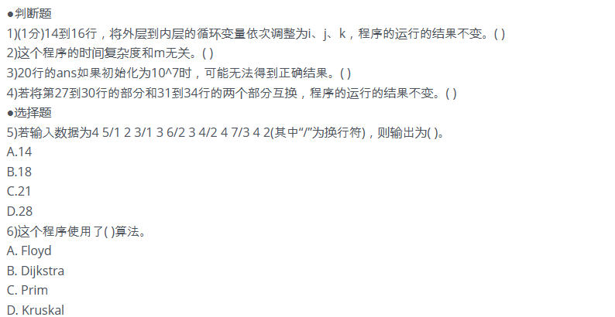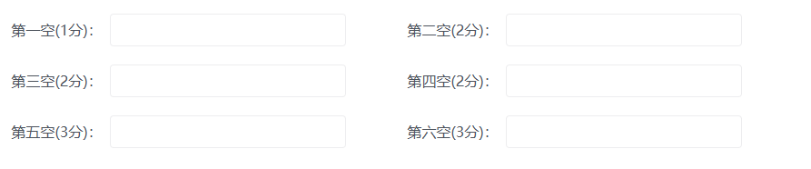
- 填空题
01 #include<iostream>
02 using namespace std;
03 const int V=100;
04 int n,m,ans,e[V][V];
05 bool visited[v];
06 void dfs(int x,int len)
07 {
08 int i;
09 visited[x]=true;
10 if(len>ans) ans=len;
11 for(i=1;i<=n;i++)
12 if((!visited[i])&&(e[x][i]!=-1))
13 dfs(i,len+e[x][i]);
14 visited[x]=false;
15 }
16 int main()
17 {
18 int i,j,a,b,c;
19 cin>>n>>m;
20 for(i=1;i<=n;i++)
21 for(j=1;j<=n;j++)
22 e[i][j]=-1;
23 for(i=1;i<=m;i++)(
24 cin>>a>>b>>c;
25 e[a][b]=c;
26 e[b][a]=c;
27 }
28 for(i=1;i<=n;i++)
29 visited[i]=false;
30 ans=0;
31 for(i=1;i<=n;i++)
32 dfs(i,0);
33 cout<<ans<<endl;
34 return 0;
35 }
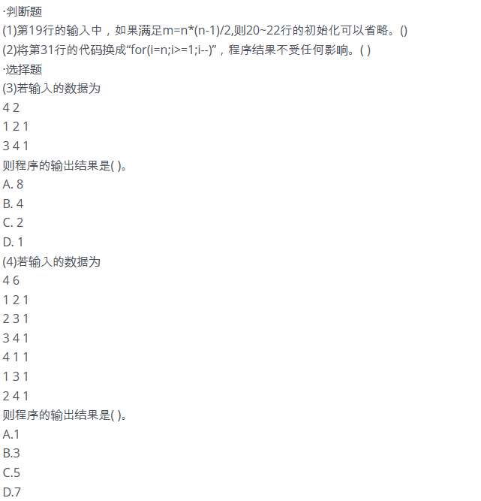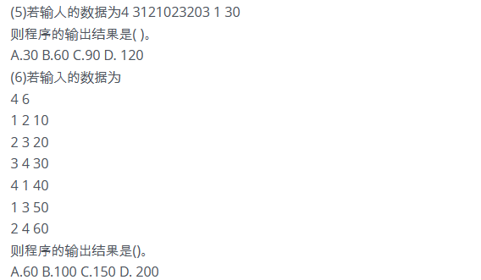

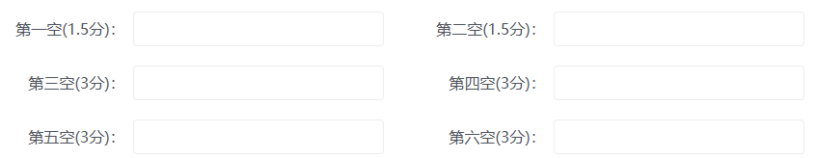
- 填空题
- (封禁xxs)现有n个xxs(编号为1到n)，每个xxs都有一个关注者，第i个xxs的关注者是a_i。现在管理员要将其中的一些xxs的账号封禁，但需要注意的是如果封禁了第i个人，那么为了不打草惊蛇，就不能封禁他的关注者a_i。现在想知道最多可以封禁多少个xxs。
输入第一行是一个不超过300000的整数n，第二行是n个1到n的整数表示。
输出一行，一个整数表示答案。
1 #include\<cstdio>
2 using namespace std;
3 #define MAXN 300005
4 int n, ans=0, a[MAXN], in[MAXN]={0};
5 bool vis[MAXN]={0};
6 void dfs(int cur, int w){
7 if(vis[cur])
8 return;
9 vis[cur]=true;
10 if(w==1) ans++;
11 ①
12 if(②)
13 dfs(a[cur], ③);
14 }
15 int main(){
16 scanf("%d"，&n);
17 for(inti=1;i <=n; i++) {
18 scanf(“%d", &a[i]);
19 in[a[i]]++;
20 }
21 for(int i=1;i <= n; i++)
22 if(!in[i]) ④;
23 for(inti=1;i<=n; i++)
24 if(⑤) dfs(i,0);
25 printf("%d\n",ans);
26 return 0;
27 }
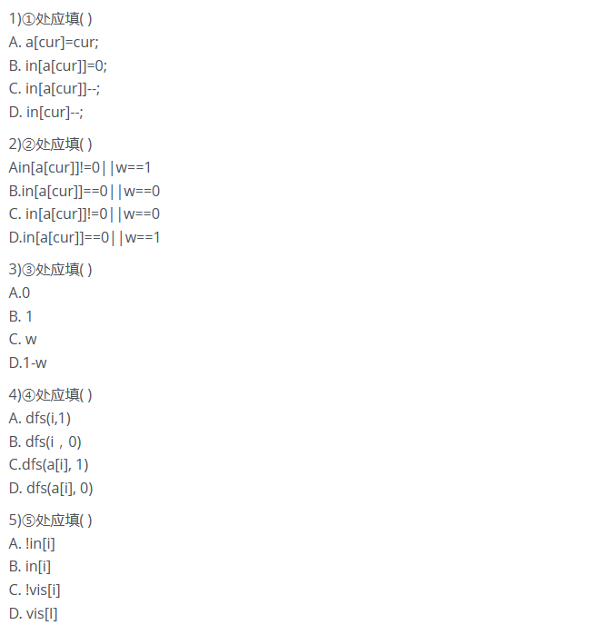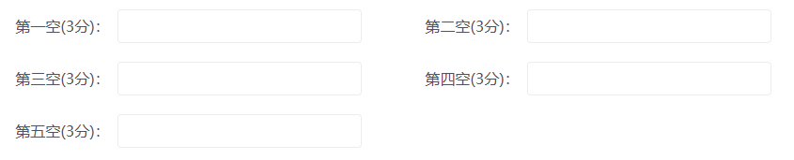
- 填空题
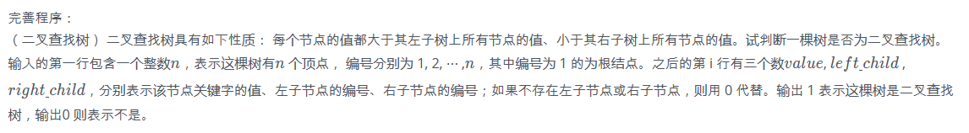

#include <iostream>
using namespace std;
const int SIZE = 100;
const int INFINITE = 1000000;
struct node
{
int left_child, right_child, value;
}; node a[SIZE];
int is_bst( int root, int lower_bound, int upper_bound )
{
int cur;
if ( root == 0 )
return(1);
cur = a[root].value;
if ( (cur > lower_bound) && ( ① ) && (is_bst( a[root].left_child, lower_bound, cur ) == 1) && (is_bst( ②, ③, ④ ) == 1) )
return(1);
return(0);
}

int main()
{
int i, n; cin >> n;
for ( i = 1; i <= n; i++ )
cin >> a[i].value >> a[i].left_child >> a[i].right_child;
cout << is_bst( ⑤, -INFINITE, INFINITE ) << endl;
return(0);
}
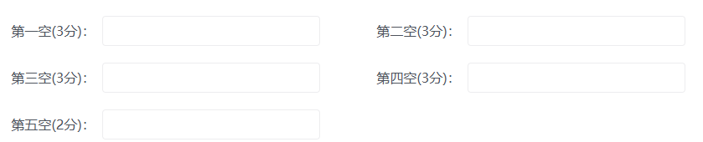

- 答案：A。分别假设P和Q为真和为假，一共有表格所示的四种情况。根据观察，每个选项各部分均是用逻辑或∨连接的，即只要有某一部分为真即为真。将表格中四种情况代入，依次计算每个选项中各部分的结果，只有A恒有某一部分为真，即A恒为真。
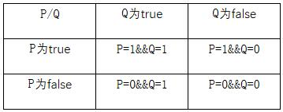
2.
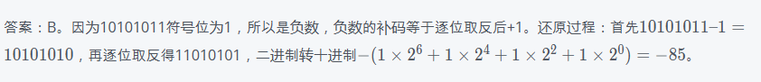
3.
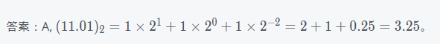
4.答案：D，64位浮点数转化成32位会舍去一部分数位，在四舍五入的过程中，A,B,C三种情况均会发生。
浮点数不是精确存诸，所以64位变32位后，变大变小不变都有可能。被切掉的是右边的32位。正负号由最左边的那位数决定，所以不可能改变符号。
5.答案：D,冯·诺依曼最先提出程序存储的思想核心内容是采用存储程序和程序控制原理。克劳德·香农奠定了现代信息论的基础，信息论的创始人。戈登·摩尔提出摩尔定律。查尔斯·巴贝奇提出了差分机与分析机的设计概念（并有部分实做机器），被视为计算机先驱。
6.解析：C，注意此题有一个小“陷阱”：输入大写字母时按CapsLock键变成小写字母，小写字母同理。所以本题规律为每按8个键、6个字母为一循环（A、S、D、a、s、d）。按照规律，第81个字符为D。
7.
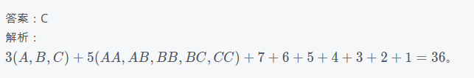
- 答案：B。
深度优先遍历可以用栈或递归方法。
广度优先遍历，需要使用队列做辅助。每个队首元素出队时，需要把下一层的顶点入队。入队或出队的顺序，即是遍历的顺序。
- 答案：C，“”内的内容指定搜索的专用名词，并且不可拆分；另有如《》代表书名号出现在搜索结果当中，书名号括起来的内容不会被拆分，或者表示搜索的内容含有书名号，intitle 指定查询标题中含有某些关键词，filetype：搜索特定格式文件等
10.
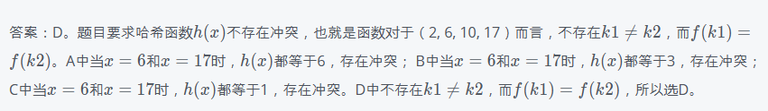
11.
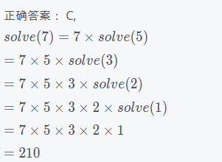
12.
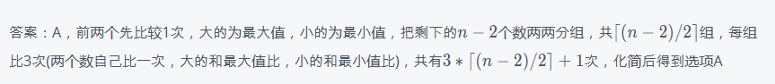
- 答案：C。本题可以反向思考，题目中问至少两个人生日属于同一月份,与之相对的情况就是四个人都不属于同一月份,四个人都不属于同一月份的情况一共有12×11×10×912×11×10×9种情况,四个人生日月份的所有可能共有12×12×12×1212×12×12×12种，四个不属于同一月份的比例是55/9655/96，那么至少两个人属于同一月份就是1−55/96=41/961−55/96=41/96

14.
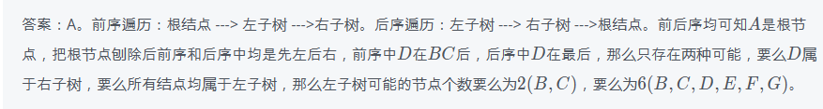
15.

16.
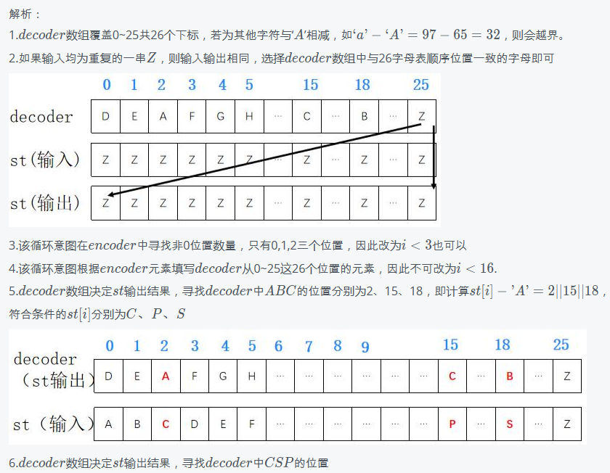
17.
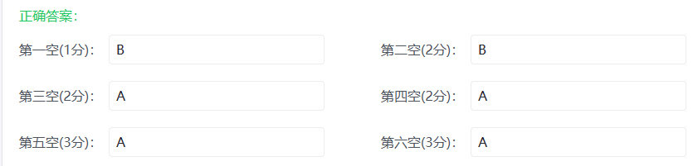
18.
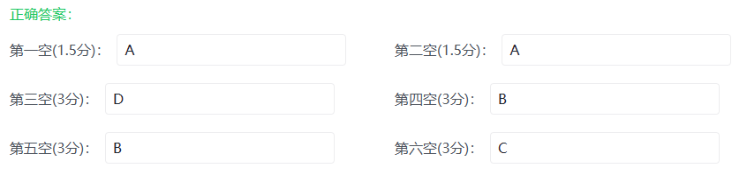
19.
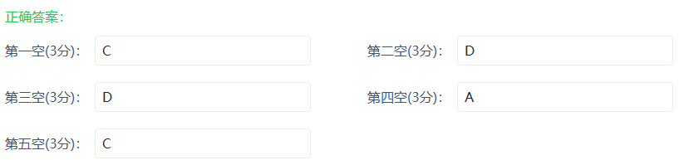
20.
